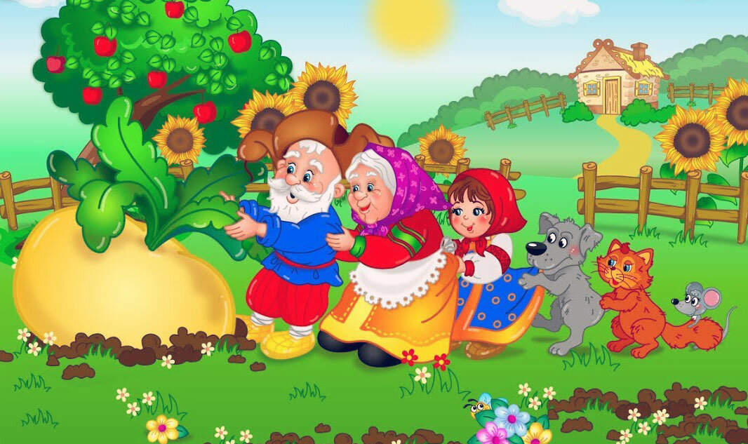

Консультация для родителей:
«Роль сказки в воспитании детей раннего возраста»
Сказка - прекрасное творение искусства. В мир сказок ребенок вступает в самом раннем возрасте, как только начинает говорить. Сказка есть в каждом доме. Из сказок дети черпают множество познаний, первые представления о времени и пространстве, о связи человека с природой, с предметным миром. Сказка помогает ребенку разобраться в самых важных понятиях о том, как жить, на чем основывать отношения к своим и чужим поступкам. Она помогает ребенку впервые испытать храбрость, доброту и зло.
Мир сказки полон «живых предметов», необычных явлений. Животные говорят и действуют, как люди, неживые предметы обладают психикой и «душой». Самые удивительные события, необычайные превращения - обычны в сказке.
Восприятия окружающего мира у детей раннего возраста разнообразно. Дети к неодушевленным предметам относятся, как к одушевленным, и наоборот, к одушевленным, как к неодушевленным. В этом особом мире ребенок легко и просто осваивает связи явлений, овладевает большим запасом знаний, научное, «взрослое» понимание которых ему еще недоступно. В самом деле, как научно объяснить малышу происхождение ветра, как ответить, почему звезды не падают на землю, как вести его в мир борьбы между добром и злом? А в сказке это легко и просто.
Иными словами сказка - это особый способ освоения мира, способ, позволяющий ребенку в специфической форме присвоить, понять и по-своему систематизировать тот поток знаний, который обрушивается на него со всех сторон и который не хочет ждать, пока мышление ребенка не станет «научным». А такая, пусть не научная, пусть временная систематизация ребенку необходима: она снижает «напряженность непонимания», делает мир понятным, а значит приятным и удобным. Делает его мир, в котором интересно жить, который хочется исследовать и глубже понять. Каким образом можно использовать сказку в системе воспитания детей раннего возраста?
В целях социальной адаптации ребенка образы народной сказки могут быть использованы, как пример для подражания или выработки осознанного отношения к отрицательному персонажу или трудной для ребенка ситуации. Проигрывание неприятных или пугающих ребенка ситуаций в инсценировке сказки не только снижают внутреннее напряжение ребенка, но и способствуют успешной социальной адаптации и в ДОУ, и в семье.
Ранний возраст - решающее время для формирования характера, отношения к миру и окружающим, воспитания моральных ценностей. Такие нравственные категории, как добро и зло, хорошо и плохо, можно и нельзя, возможно формировать с помощью сказок, в том числе о животных.
Сказка не дает прямых наставлений детям (типа «слушайся родителей», «уважай старших», «не уходи из дома без разрешения»), но в ее содержании всегда заложен урок, который они постепенно воспринимают, многократно возвращаясь к тексту сказки. Моральное воспитание возможно через все виды народных сказок, ибо нравственность изначально заложена в их сюжетах.
Чтение сказок помогает детям расширять представление о мире. Слушая их, дети:
- учатся языку сказок: «давным-давно», «долго ли, коротко ли», «жили-были» и т.д.;
- знакомятся с новыми для них персонажами, предметами быта, обычаями и др.;
- овладевают новыми словами, учатся употреблять их в речи.
Сказка может помочь сделать процесс воспитания культурно-гигиенических навыков интересным и занимательным для малыша. С этой целью хорошо рассказать детям сказку про манную кашу, про сбежавшие от ребенка вещи и игрушки и т д. Первые элементарные правила безопасного поведения на улице, дома, дети раннего возраста также легко усваивают, знакомясь со сказочными сюжетами, с поведением сказочных героев. Сказка не дает прямых наставлений детям, но в ее содержании всегда заложен урок, который они постепенно воспринимают, многократно возвращаясь к тексту сказки. Какой урок могут извлечь из сказок дети? «Волк и семеро козлят» - нельзя открывать дверь чужим людям. «Колобок» - нельзя уходить из дома без разрешения, и т.д.
Сказка помогает родителям заложить первые представления ребенка о мире природы. Дать понятие о том, что и растения, и животные - живые существа, они дышат, пьют воду, растут, а самое главное, чувствуют боль, как человек. Сломанная ветка плачет, срубленная елка плачет и просит помощи.

Взрослые иногда недооценивают роль сказки, в формировании личности, в развитии ребенка. В настоящее время русские народные сказки отходят на второй план, они заменяются многочисленными энциклопедиями и обучающей литературой, мультфильмами по телевизору, играми на планшете. Мультфильмы интересно смотреть, но они не развивают воображение, ведь действия представлены на экране. Если вы хотите, чтобы ребенок развивался творчески, необходимо предоставлять ему простор для фантазирования.
Рассказывая малышу сказку, мы развиваем его внутренний мир. И чем раньше мы будем читать книжки, тем раньше он начнет говорить и правильно выражаться. Сказка формирует основы поведения, общения.
Со сказки начинается знакомство с миром литературы, с миром человеческих взаимоотношений и окружающим миром в целом. Сказка будит любознательность и воображение ребенка, развивает его интеллект, помогает понять самого себя, свои желания и эмоции, а также желания и эмоции других людей. Сказка делает свое дело: заставляет его почувствовать себя бесстрашным участником воображаемых битв за справедливость, за добро, за свободу, и, когда надобность в ней минует, ребенок сам разрушает ее. Сказка нужна ребенку для того, чтобы возможно полнее, богаче пережить этот полезнейший для его психического развития период. Необходимо использовать тяготение ребенка к сказке, чтобы развить, укрепить, обогатить и направить их способность к творческой мечте и фантастике. Лучше всего читать сказку перед сном, когда ребенок спокоен, находится в хорошем настроении и готов внимательно слушать. Читать нужно эмоционально. По окончанию можно обсудить сказку: что понравилось, а что нет. Попросить ребенка описать героев.
Образность - важная особенность сказок, которая облегчает их восприятие детьми, не способными еще к абстрактному мышлению. В герое обычно весьма выпукло и ярко показываются главные черты характера, которые сближают его с национальным характером народа: отвага, трудолюбие, остроумие и т.п. Эти черты раскрываются в событиях, и благодаря разнообразным художественным средствам. Рассказывайте сказку интересно, как бы чувствуя, что это другой мир. Читайте с хорошей дикцией и интонацией, тогда ребенок научится четко выговаривать звуки.
Сказка может не только воспитывать, но и корректировать поведение, во многих случаях снимать сложные психологические проблемы и стрессы, тревожащие неокрепшую психику ребенка. Но самая главная мораль – что есть зло, а что добро. В наших сказках именно это и выражено. В результате ребенок сравнивает себя с хорошим персонажем и знает, что зло наказуемо. Через сказку легче всего объяснить ребёнку первые и главные понятия нравственности: что такое "хорошо" и что такое "плохо". Сказочные герои всегда либо хорошие, либо плохие. Это очень важно для определения симпатий ребенка, для разграничения добра и зла.
Первые сказки для ребенка должны быть несложными и короткими. Их смысл должен быть хорошо уловим, а слова - простыми и понятными. Малышам от 1-3 лет хорошо подойдут простые народные сказки с простыми предложениями и с множеством повторений, например: «Репка», «Колобок», «Теремок» и т.д. Стоит обратить внимание на то, что сказка для малышей должна быть не длинная, ведь малыши не могут долго концентрировать внимание на чём-то одном. Если история будет слишком затянута, ребёнок не сможет понять сути, ему будет не интересно, он будет вертеться по сторонам.
Все действия или события, которые происходят с героями, должны быть простыми и понятными. Ребёнок должен приблизительно хотя бы понимать, что делает зайка или лисичка. Все герои должны быть реалистичными или такими, чтоб ребёнок понимал, кто это или что это. Пусть это будет говорящий стол или стул, но малыш будет знать, что это за предмет. Лучше всего, чтобы главными героями сказок для детей этого возраста были знакомые ребенку животные, дети или взрослые. Родители, рассказывая сказку, могут подражать голосам животных, корчить рожицы и жестикулировать – это ребенку очень понравится. Читать малышам сказки данного возраста нужно медленно, нараспев, с выражением, чтобы малыш мог ясно представить себе всех героев сказки.
Уже доказано многочисленными психологами, что словесный текст ребёнок лучше воспринимает, когда видит ещё изображение того, что происходит в сказке. Очень важно, чтобы иллюстрации в книге были качественными, с приятной цветовой гаммой. Герои должны обязательно иметь добрую мимику и соответствовать своим прообразам. Помимо детских книг сказки можно разыгрывать при помощи кукольного театра.
Главная задача в этом возрасте – заинтересовать ребенка чтением и сформировать у него любовь к книгам. Обращайте внимание на внешний вид книги. В этом возрасте книга прочно входит в число наиболее привлекательных игрушек для малышей. Выбирайте яркие, красочные книжки с большим количеством иллюстраций и плотными страницами, чтобы ребенок не мог их разорвать.
Из вышеизложенного можно сделать вывод о том, что роль сказки в воспитании ребёнка раннего возраста очень велика, сказка помогает:
- развивать речь малыша;
- расширять его представления о мире;
- воспитывать моральные качества ребенка (отзывчивость, сочувствие и т.д.)
- воспитывать даже в таком маленьком человеке чувство патриотизма.
